Le présent
Français
Conjugaison
Ce1

Le verbe « dire » se conjugue différemment des verbes en –er au présent. Il faut donc apprendre par cœur ses terminaisons :

Le verbe dire

C04

Texte.

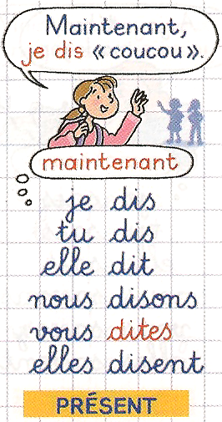
Téléchargé gratuitement sur http://orpheecole.com

Le présent
Français
Conjugaison

Ce1

Le verbe « dire » se conjugue différemment des verbes en –er au présent. Il faut donc apprendre par cœur ses terminaisons :

Le verbe dire

C04

